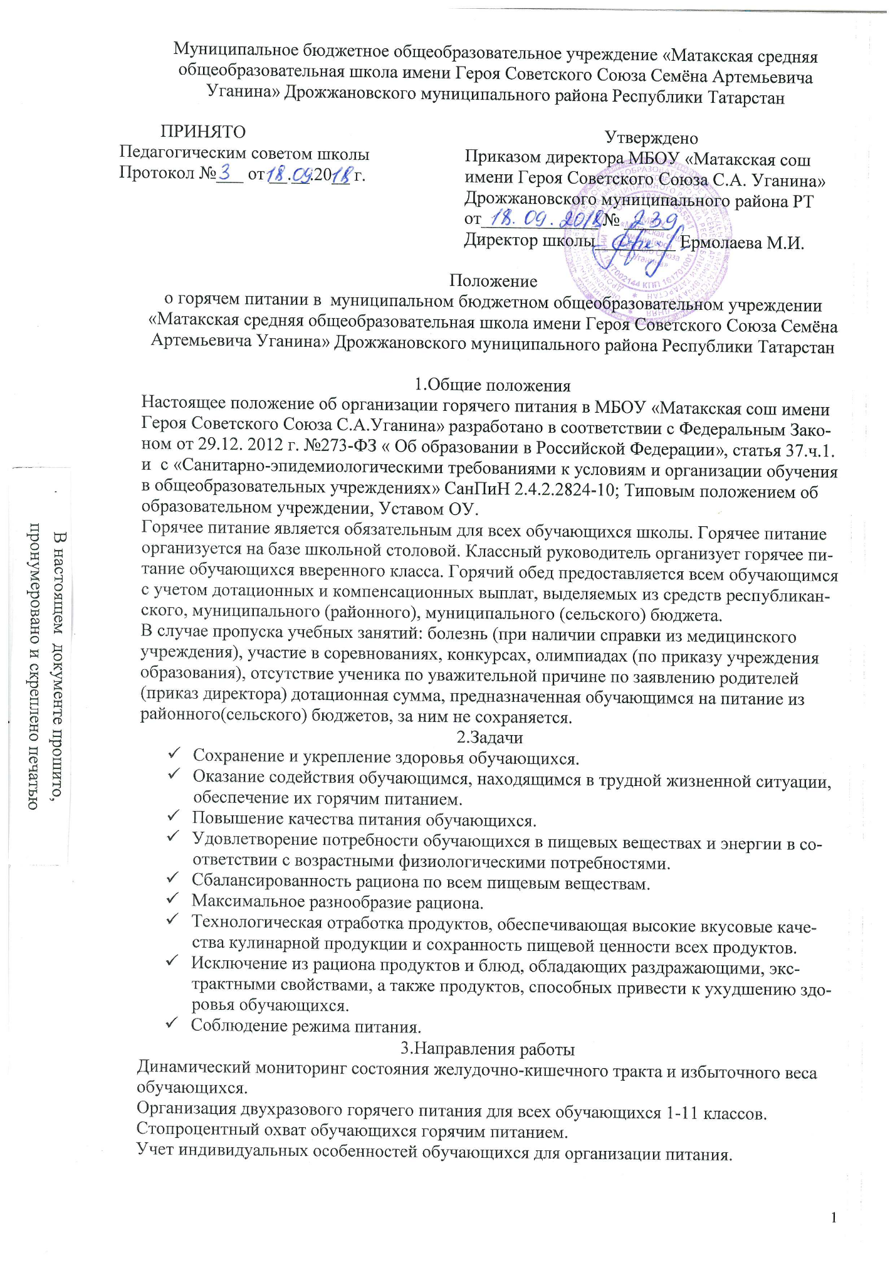

Постоянный санитарно- гигиенический контроль над правильным рационом питания и технологией приготовления блюд.
Организация щадящего питания по медицинским показателям.
Витаминизация блюд для повышения защитных сил организма.
Формирование здорового образа жизни, навыков здорового питания.
4.Обязанности школы
Школа создает условия для обеспечения горячего питания обучающихся:
- предоставляет обеденный зал, пищеблок, подсобные помещения;
- обеспечивает столовую всем необходимым технологическим оборудованием;
- осуществляет технический надзор, эксплуатацию инженерных коммуникаций, обслуживание технологического и холодильного оборудования;
- осуществляет капитальный и текущий ремонт и реконструкцию помещений столовой (в пределах сметных ассигнаций, предусмотренных для этих целей);
- предоставляет мебель для обеденного зала и пищеблока;
- регламентирует организацию горячего питания в столовой: определяет ответственность сторон, график питания;
- составляет расписание занятий с учетом перерывов на прием пищи;
- предоставляет электроэнергию, освещение, отопление, горячую и холодную воду для приготовления пищи и соблюдения санитарных правил в соответствии с установленными нормами;
5.Права школы
Школа имеет право:
- осуществлять совместно с родительской общественностью контроль над работой работников столовой по организации горячего питания обучающихся;
- требовать соблюдения на пищеблоке санитарных норм и правил.
- производить входной контроль качества поступающих продуктов, оперативный контроль в процессе их обработки и подготовки к реализации;
6.Обязанности классного руководителя
Классный руководитель обязан:
- обеспечивать 100% охвата обучающихся горячим питанием;
- вести ежедневный учет питания обучающихся в классе;
- вести просветительскую работу среди обучающихся и родителей по пропаганде здорового питания, здорового образа жизни.
7.Права и обязанности родителей
Родители имеют право:
- обращаться к директору школы по проблемам, связанным с организацией горячего питания.
- вносить предложения на рассмотрение органов управления школы по совершенствованию организации горячего питания.
- принимать участие в работе бракеражной комиссии.
- запрашивать информацию у органов управления школой по интересующим родителей вопросам.
8.Обязанности обучающихся
Обучающиеся обязаны:
- выполнять требования классного руководителя, социального педагога по охвату горячим питанием;
- выполнять требования техники безопасности и охраны труда во время пребывания в столовой.
- соблюдать нормы личной гигиены и правила пребывания в столовой.
9. Права обучающихся
Обучающиеся имеют право:
9.1 получать горячее питание согласно меню;
9.2 высказывать в тактичной форме пожелания по улучшению качества горячего питания и культуре обслуживания.

